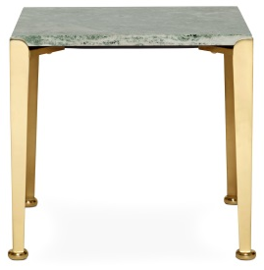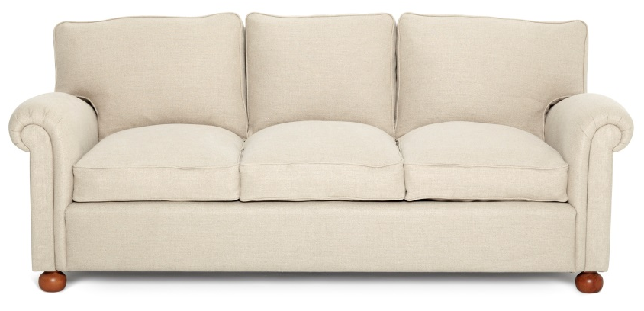
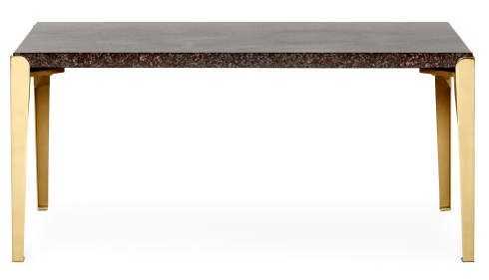 | 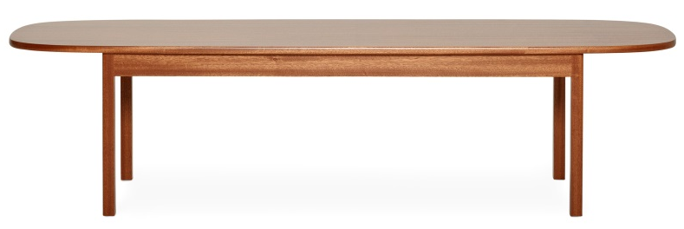

Ovan: Sidobord, 764 pris 15 900 kronor. Soffa 2080, pris 40 500 kronor.
Soffbord porfyr 19 500 kronor och Soffbord L7, 18 000 kronor.
Nedan: Karmstol 966 pris 12 000 kronor, Skrivbord 980, pris 23 000 kronor.

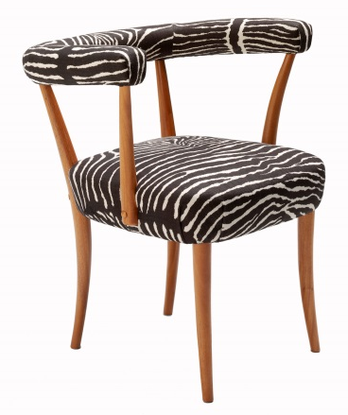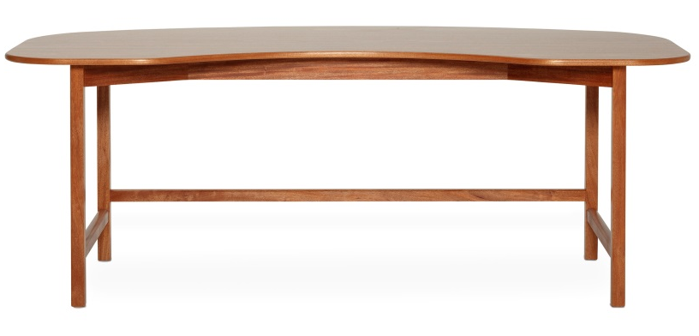

Sideboard 2137, pris 90 000 kronor.  Fåtölj 2080, pris 23 600 kronor. | 